ประวัติตำบลทับตีเหล็ก
ตำบลทับตีเหล็ก มีตำนานเล่าขานว่า ในสมัยกรุงศรีอยุธยาเมืองสุพรรณบุรีซึ่งเป็นเมืองหน้าด่าน และเป็นเส้นทางเดินทัพจากกรุงศรีอยุธยา ในสมัยสมเด็จพระนเรศวรมหาราช พระองค์ทรงยกทัพเพื่อมารับศึกบริเวณชายแดนเมืองกาญจนบุรี แต่เนื่องจากบ้านเมืองมีศึกสงครามอย่างต่อเนื่อง ทำให้อาวุธยุทโธปกรณ์ต่างๆไม่เพียงพอที่จะใช้ในราชการศึกสงคราม พระองค์ทรงทราบว่าเหนือวัดมะนาวมีครอบครัวชาวจีนที่อพยพมาจากกรุงศรีอยุธยา มาอาศัยประกอบอาชีพเป็นช่างตีเหล็ก ซึ่งสืบทอดวิชาตีเหล็กมาจากเมืองจีน สามารถตีเหล็กได้แกร่งและคมยิ่งนัก จึงดำริให้ครอบครัวนี้พร้อมชาวบ้านที่อยู่บริเวณนี้มาช่วยราชการ เพื่อผลิตอาวุธและใช้บริเวณนี้เป็นแหล่งผลิตอาวุธเพื่อใช้ในราชการศึกสงครามตั้งแต่นั้นเป็นต้นมา ชาวบ้านจึงได้กล่าวขานนามว่า “ตำบลทับตีเหล็ก”

สภาพทั่วไปและข้อมูลพื้นฐาน

1. ด้านกายภาพ

1.1 ที่ตั้งของหมู่บ้านหรือชุมชนหรือตำบล
องค์การบริหารส่วนตำบลทับตีเหล็ก ตั้งอยู่ในเขตตำบลทับตีเหล็ก อำเภอเมืองสุพรรณบุรี จังหวัดสุพรรณบุรี มีพื้นที่ ประมาณ 21.00 ตารางกิโลเมตร หรือประมาณ 13,125 ไร่ อยู่ห่างจากที่ว่าการอำเภอเมืองสุพรรณบุรี ประมาณ 4 กิโลเมตร

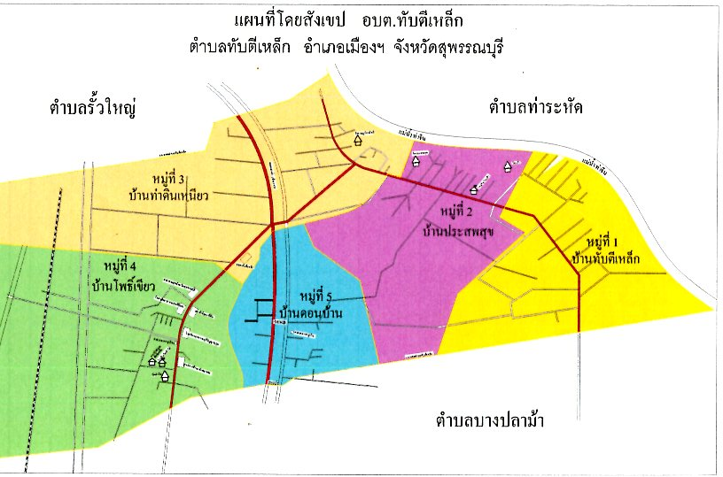

1.2 ลักษณะภูมิประเทศ
ลักษณะพื้นที่ส่วนใหญ่เป็นที่ราบลุ่มทั้งตำบลมีบางส่วนเป็นที่ดอน มีแหล่งน้ำธรรมชาติที่สำคัญ คือ
แม่น้ำท่าจีน ซึ่งเป็นเส้นกั้นแบ่งเขตตำบลทับตีเหล็กกับตำบลท่าระหัด
อาณาเขตติดต่อ
ทิศเหนือ ติดต่อกับตำบลรั้วใหญ่
ทิศใต้ ติดต่อกับตำบลบางปลาม้า
ทิศตะวันออก ติดต่อกับตำบลท่าระหัด
ทิศตะวันตก ติดต่อกับตำบลดอนกำยาน
1.3 ลักษณะภูมิอากาศ
ในเขตองค์การบริหารส่วนตำบลทับตีเหล็ก จัดอยู่ในลักษณะอากาศร้อน คือมีฝนตกสลับแห้งแล้ง มีอุณหภูมิสูงเกือบตลอดทั้งปีและสภาพอากาศร้อน ในฤดูร้อนมีปริมาณฝนตกน้อย
1.4 ลักษณะของดิน
1) ทรัพยากรดิน
ตำบลทับตีเหล็ก มีทรัพยากรดินทั้งหมด ๖,๐๔๔ ไร่ แบ่งเป็น ดินในพื้นที่ราบลุ่ม ๕,๒๖๐ ไร่ คิดเป็นร้อยละ ๘๗.๐๓ และพื้นที่เบ็ดเตล็ด ๗๘๔ ไร่ คิดเป็นร้อยละ ๑๒.๙๗ โดยมีชุดกลุ่มดินในดินในพื้นที่ราบลุ่มจำนวน 2 ชุด คือชุดกลุ่มที่ 2 (ดินเปรี้ยวจัด) จำนวน ๑,๓๐๗ ไร่ และชุดกลุ่มดินที่ 4 (ดินเหนียว) จำนวน ๔,๔๐๘ ไร่
1.4 ลักษณะของน้ำ
1) ทรัพยากรน้ำ
ตำบลทับตีเหล็ก เป็นพื้นที่อาศัยน้ำจากชลประทานในการทำการเกษตรเป็นหลัก ประมาณ 95 % ของพื้นที่ทั้งหมดนอกจากนี้ยังแหล่งน้ำอื่นๆ ที่ใช้ในการเกษตรดังนี้
- แหล่งน้ำใต้ดิน บ่อบาดาล ตำบลทับตีเหล็ก อำเภอเมืองสุพรรณบุรี จังหวัดสุพรรณบุรี รวมทั้งสิ้น 14 บ่อ แยกรายหมู่ได้ดังนี้

หมู่ที่ 1 จำนวน 4 บ่อ
หมู่ที่ ๒ จำนวน 2 บ่อ
หมู่ที่ ๓ จำนวน 1 บ่อ
หมู่ที่ ๔ จำนวน 2 บ่อ
หมู่ที่ ๕ จำนวน 5 บ่อ

2. ด้านการเมือง/การปกครอง
2.1 เขตการปกครอง
องค์การบริหารส่วนตำบลทับตีเหล็ก ได้แบ่งเขตการปกครองเป็น 5 หมู่บ้าน คือ
1. บ้านทับตีเหล็ก หมู่ที่ 1
2. บ้านประสพสุข หมู่ที่ 2
3. บ้านท่าดินเหนียว หมู่ที่ 3
4. บ้านโพธิ์เขียว หมู่ที่ 4
5. บ้านดอนบ้าน หมู่ที่ 5
2.2 การเลือกตั้ง
ฝ่ายบริหารขององค์การบริหารส่วนตำบลทับตีเหล็ก ประกอบด้วย
1. นายอำนาจ หนูมงกุฎ นายกองค์การบริหารส่วนตำบลทับตีเหล็ก
2. นายปิยะ เจนสมุทร รองนายกองค์การบริหารส่วนตำบลทับตีเหล็ก
3. นายโอกาส มั่นคง รองนายกองค์การบริหารส่วนตำบลทับตีเหล็ก
4. นายพายัพ ขำบุญกลิ่น เลขานุการนายกองค์การบริหารส่วนตำบลทับตีเหล็ก

ฝ่ายนิติบัญญัติขององค์การบริหารส่วนตำบลทับตีเหล็ก ประกอบด้วย
1. นายจำรัส ธรรมโชติ ประธานสภา อบต.ทับตีเหล็ก
2. นางอำพร ขำอรุณ รองประธานสภา อบต.ทับตีเหล็ก
3. นายเอกรัฐ เผือกมอญ สมาชิกสภา อบต.ทับตีเหล็ก หมู่ที่ 1
4. นางจสิตา สังข์ชัย สมาชิกสภา อบต.ทับตีเหล็ก หมู่ที่ 2
5. นายโกสน เรือนไทย สมาชิกสภา อบต.ทับตีเหล็ก หมู่ที่ 3
6. นายภาคภูมิ แสนสุข สมาชิกสภา อบต.ทับตีเหล็ก หมู่ที่ 5

กำนันและผู้ใหญ่บ้านทุกหมู่
1. นายขุนแผน ดวงมาลา กำนันตำบลทับตีเหล็ก
2. นางสาวธนัชพร เกตุแก้ว ผู้ใหญ่บ้าน หมู่ที่ 1
3. นายประสงค์ โภคา ผู้ใหญ่บ้าน หมู่ที่ 2
4. นายไชยวัฒน์ เพิ่มพูล ผู้ใหญ่บ้าน หมู่ที่ 3
5. นายนิธิวัชญ์ พันธุ์เมือง ผู้ใหญ่บ้าน หมู่ที่ 4

3. ประชากร

3.1 ข้อมูลเกี่ยวกับจำนวนประชากร
ปี 2567
หมู่ที่ | ชื่อหมู่บ้าน | จำนวนประชากร |  | จำนวน  ประชากรรวม
หมู่ที่ | ชื่อหมู่บ้าน | ชาย | หญิง | จำนวน  ประชากรรวม
1 | บ้านทับตีเหล็ก | 240 | 279 | 519
2 | บ้านประสพสุข | 268 | 278 | 546
3 | บ้านท่าดินเหนียว | 517 | 584 | 1,101
4 | บ้านโพธิ์เขียว | 399 | 797 | 1,196
5 | บ้านดอนบ้าน | 319 | 316 | 635
 | รวมทั้งสิ้น | 1,743 | 2,254 | 3,997

(ข้อมูลทะเบียนราษฎร์ เดือน ธันวาคม 2567)

4. สภาพทางสังคม

4.1 การศึกษา
- โรงเรียนในเขตตำบลทับตีเหล็ก จำนวน 3 แห่ง ประกอบด้วย
1. ศูนย์การศึกษาพิเศษ เขตการศึกษา 5 จังหวัดสุพรรณบุรี ตั้งอยู่ในหมู่ที่ 4 ตำบลทับตีเหล็ก
นางวราภรณ์ เมฆขาว ผู้อำนวยการศูนย์การศึกษาพิเศษ เขตการศึกษา 5
2. โรงเรียนสุพรรณบุรีปัญญานุกูล ตั้งอยู่ในหมู่ที่ 4 ตำบลทับตีเหล็ก
นางสรวีย์ ดอกกุหลาบ ผู้อำนวยการโรงเรียนสุพรรณบุรีปัญญานุกูล
3. โรงเรียนวัดแก้ว ตั้งอยู่ในหมู่ที่ 2 ตำบลทับตีเหล็ก
นายวิชา สมิงไพร ผู้อำนวยการโรงเรียนวัดแก้ว
- ศูนย์พัฒนาเด็กเล็ก จำนวน 1 แห่ง ประกอบด้วย
1. ศูนย์พัฒนาเด็กเล็กองค์การบริหารส่วนตำบลทับตีเหล็ก ตั้งอยู่ในหมู่ที่ 2 ตำบลทับตีเหล็ก
ครู นางสาวธนภร ศรีจันทร์ดี
จ้างเหมาผู้ดูแลเด็ก นางสาวอรรัตน์ ลีลาวันทนพันธุ์

4.2 ด้านสาธารณสุข

- โรงพยาบาลส่งเสริมสุขภาพตำบล จำนวน 1 แห่ง ตั้งอยู่ในหมู่ที่ 4 ตำบลทับตีเหล็ก
ได้แก่ โรงพยาบาลส่งเสริมสุขภาพตำบลทับตีเหล็ก
นางกิตติวรรณ หอมระรื่น ผู้อำนวยการโรงพยาบาลส่งเสริมสุขภาพตำบลทับตีเหล็ก
5.1 การคมนาคม
- องค์การบริหารส่วนตำบลทับตีเหล็กมีเส้นทางคมนาคมสายหลัก โดยมีทางหลวงแผ่นดินหมายเลข 3318 (สุพรรณ-ดอนแจง) ผ่านหมู่ที่ 1,2,3
- เส้นทางคมนาคมถนนลาดยาง หมายเลข 3593 (ท่าดินเหนียว-เสาธง) ผ่านหมู่ที่ 3 และ หมู่ที่ 4
- องค์การบริหารส่วนตำบลทับตีเหล็ก มีถนนลาดยาง จำนวน 3 เส้น
- องค์การบริหารส่วนตำบลทับตีเหล็ก มีถนน คสล. จำนวน 54 เส้น
โดยการติดต่อระหว่างหมู่บ้านในตำบลใช้ถนนลาดยาง ถนนคอนกรีตเสริมเหล็ก และถนนหินคลุกเป็นหลัก

5.2 การไฟฟ้า
เขตองค์การบริหารส่วนตำบลทับตีเหล็ก มีไฟฟ้าเข้าถึงทุกหมู่บ้าน

5.3 การประปา
ประปาหมู่บ้าน ในเขตพื้นที่ตำบลทับตีเหล็ก มีจำนวน 5 แห่ง
1. ประปาบริเวณวัดแก้ว ประชาชนที่ใช้น้ำ หมู่ที่ 1 และหมู่ที่ 2
2. ประปาบริเวณข้างวัดราษฎร์สามัคคี และบริเวณข้างองค์การบริหารส่วนตำบลทับตีเหล็ก ประชาชน ที่ใช้น้ำ หมู่ที่ 3
3. ประปาบริเวณบ้านโพธิ์เขียว ประชาชนที่ใช้น้ำ หมู่ที่ 4
4. ประปาบริเวณอาคารเอนกประสงค์ หมู่ที่ 5 ประชาชนที่ใช้น้ำ หมู่ที่ 5 , หมู่ที่ 3

5.4 โทรศัพท์
องค์การบริหารส่วนตำบลทับตีเหล็ก โทร. 035 – 969929

